数字人模型处理工具 — 阶段性结论
输入 → AI处理 → 输出对比（2026年8月）

一、核心结论
一张 AI 生成的照片级高模（约 190万 面、全三角形、无拓扑规范、无法直接用于动画），经本工具链 6 步自动处理，产出可绑定、可动画、带 4K 贴图的低模（头部 14.3万面全四边形），全流程无人工建模操作，各步骤均为脚本自动化。

当前已完成并验证：高模修复（01）→ 眼窝与眼球（01A）→ 自动重拓扑（02）→ 自动UV（03）→ 4K纹理烘焙（04）。剩余骨骼绑定（05）与GLB导出（06）已有方案，待接入。

二、输入：一张照片生成的 3D 高模
输入来源：单张人像照片 → Tripo AI 生成 3D 模型（GLB 格式）。
- 面数：约 190万 面（全三角形，本例实测 188.6万面 / 96.9万顶点），远超实时渲染承受能力
- 拓扑：全三角形、无规律，眼窝/鼻孔等孔洞破损，无法做表情动画
- 结构：无眼窝凹陷、无独立眼球、无法线信息，直接使用会穿帮
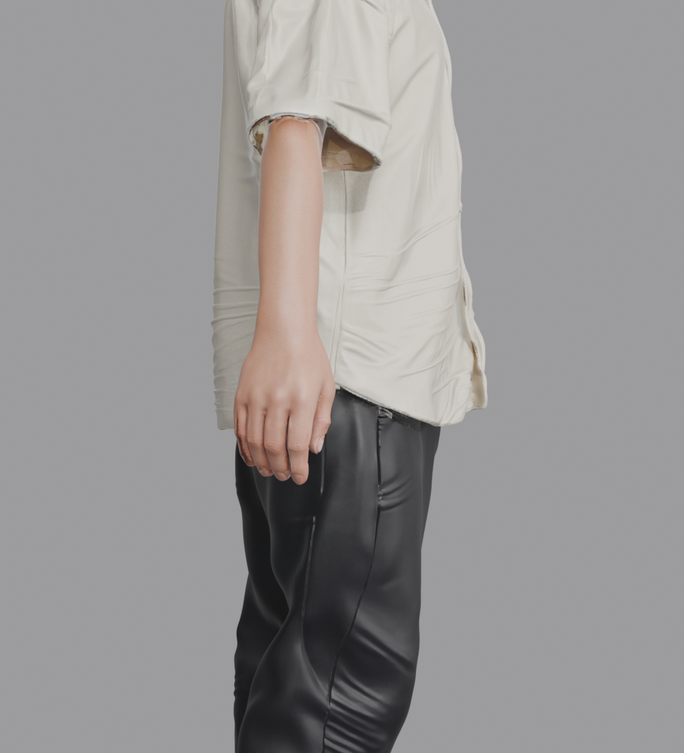
输入：Tripo AI 生成的原始高模（正面）
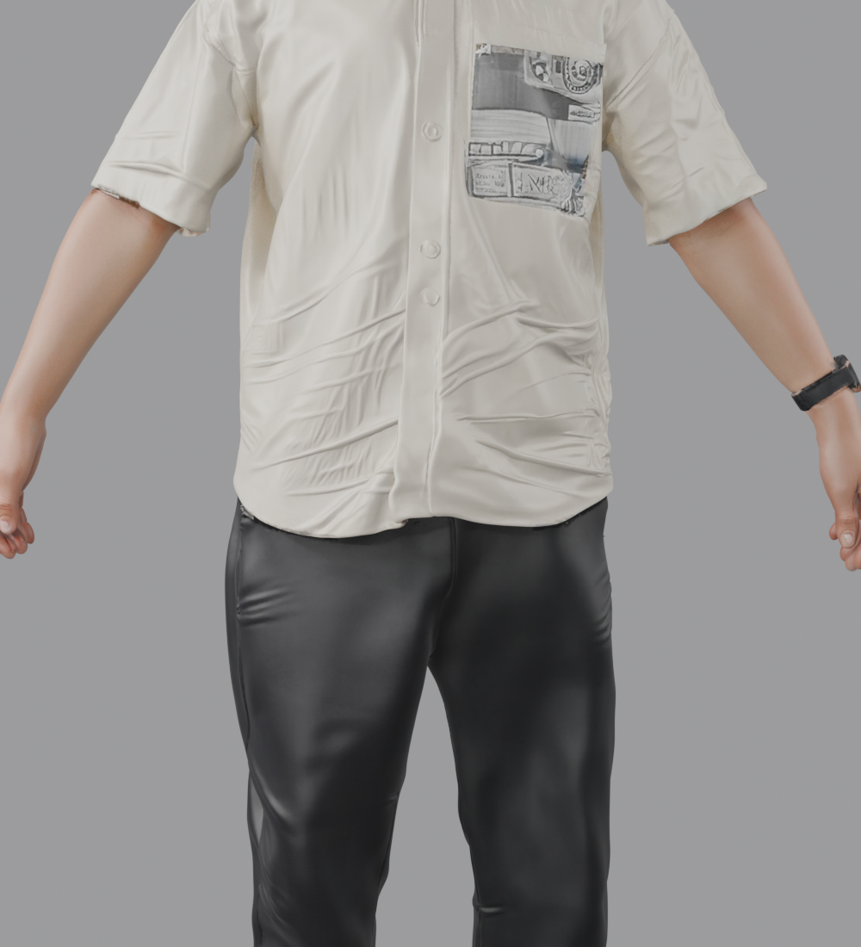
输入：原始高模（侧面）

三、AI 处理流程（6 步自动化）
每一步都有独立脚本、日志与验收截图，可单步重跑、可追溯。
01 高模修复 旋转归位、焊接重复顶点、非流形修复、黏连检测；局部异常（腹部孔洞=法线朝内、胸口凸起）按解剖判断修复
01A 眼窝与眼球 眼窝：程序化挖出碗形眼窝（用户GUI验收，无凸脊、接缝平滑）；眼球：按解剖规律自动摆放（角膜贴开口平面+虹膜底贴下睑），可中文面板换色/微调
02 自动重拓扑 QuadRemesher 自动生成全四边形低模（14.3万面、100%四边形）；验证：眼窝开口边缘偏差<0.7mm，可见结构完整保留
03 自动UV 自动展开UV，接缝少、无碎岛、无扭曲
04 纹理烘焙 高模细节烘焙为 4K 颜色图+法线图，低模获得高模观感
05/06 绑定与导出 Mixamo 骨骼绑定 + GLB 导出（方案已定，待接入）

四、输出对比

4.1 模型质量对比
指标 | 输入（原始高模） | 输出（低模）
面数 | 188.6万面（全三角） | 14.3万面（全四边形）
眼窝 | 无（平面破损） | 程序化碗形，开口边缘保留<0.7mm偏差
眼球 | 无 | 自动解剖定位，可换19色、可微调
贴图 | 无规范贴图 | 4K 颜色+法线烘焙

4.2 视觉对比
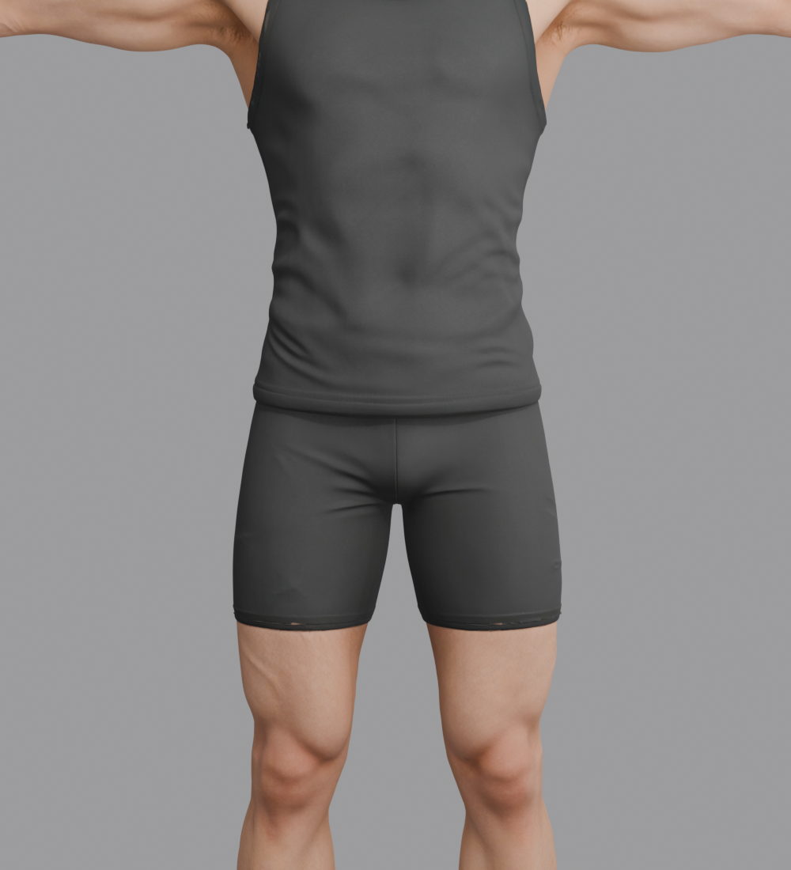
处理中高模：眼窝已成型（正面）
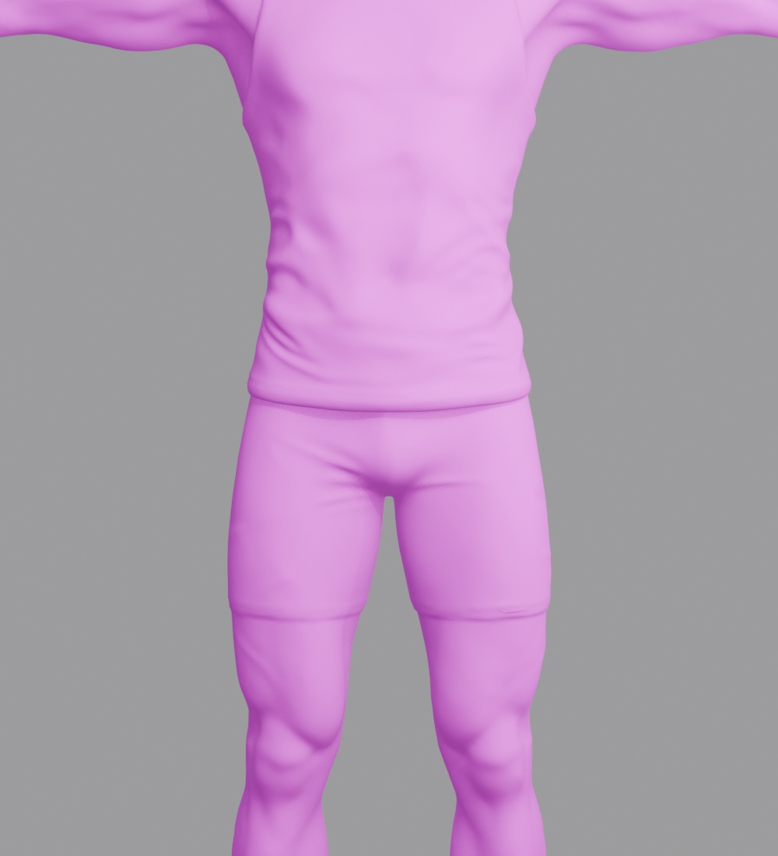
输出低模+眼球（正面）
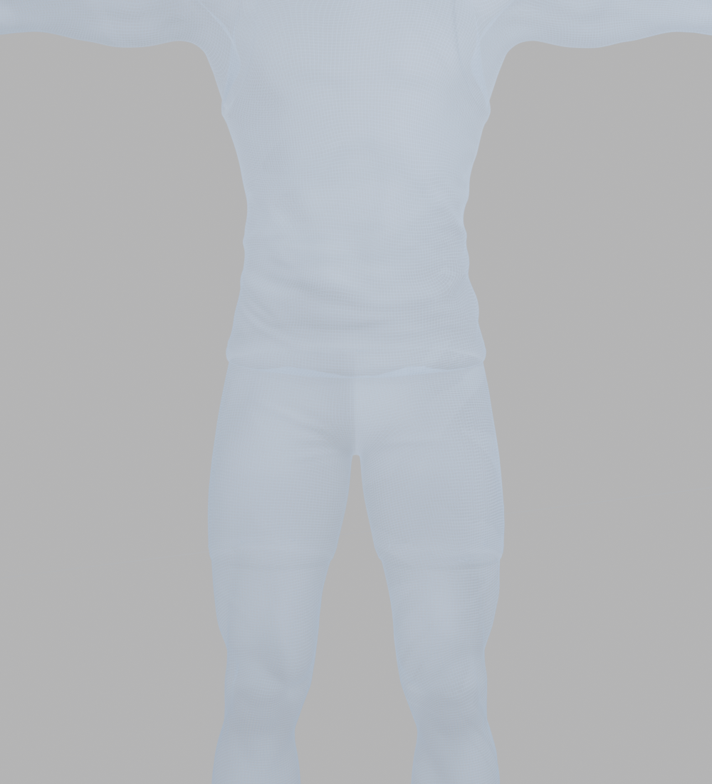
输出低模线框：全四边形拓扑（正面）

五、关键技术结论
- 眼窝工作价值已验证：重拓扑后眼窝开口边缘偏差<0.7mm，可见结构完整保留；被磨平的碗内深处本就被眼球遮挡，不影响外观
- 眼球定位规律可复用：角膜贴开口平面+虹膜底贴下睑，换眼球模型自动适配，用户GUI微调可保存回管线
- 高模修复是地基：焊接/非流形/黏连修复后，重拓扑才能 52秒完成 100%四边形
- 全流程脚本化：每步可单步重跑、有日志与验收截图，错误可追溯

